### 《数据库系统原理》实验报告

**实验题目：综合实验**

**姓名：** 金朋生 **实验日期： 2019 年 12 月 26日**

**实验内容及完成情况：**（可续页）

**实验内容**

**建立数据库bms**

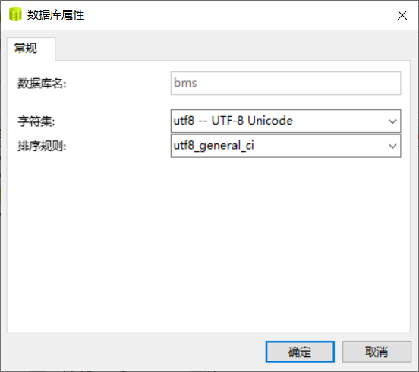

**建立表：**

**1.供书管理及库存管理**

**Book：**

**bno:书号**

**bname：书名**

**author1,author2,author3,author4 :有序，若没有四个作者，允许为空**

**publishinghouse: 出版商**

**price：价格**

**stock：库存量**

**sno:供书商号**

**其中 bno 为表book的主键**

**而sno参照表supply的主码sno**

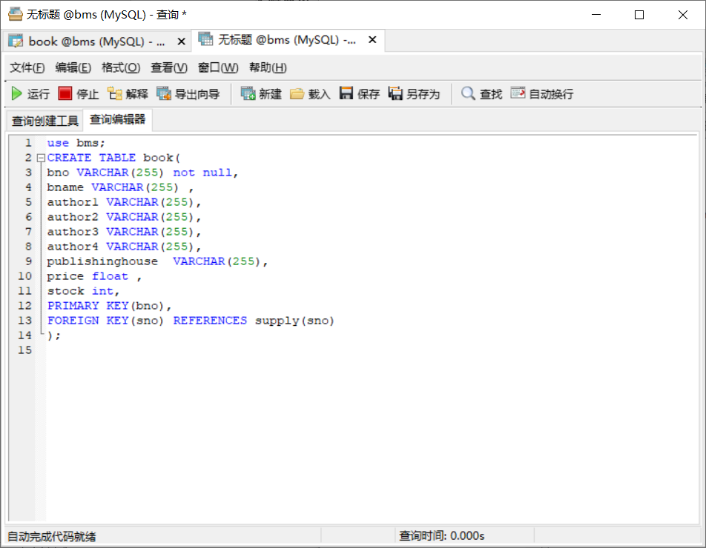

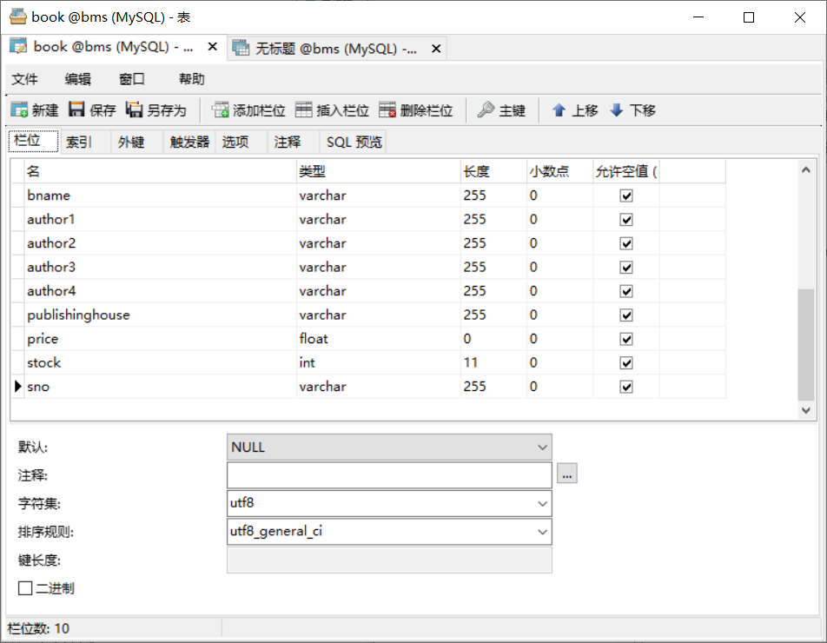

**book_keyword**

**bno：书号**

**keyword:关键字（最多有十个）**

**其中bno为book_keyword表的主码**

**同时bno也是参照表book的主码bno**

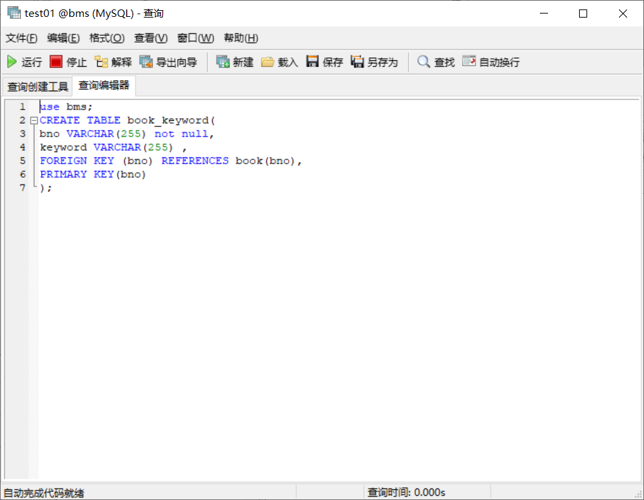

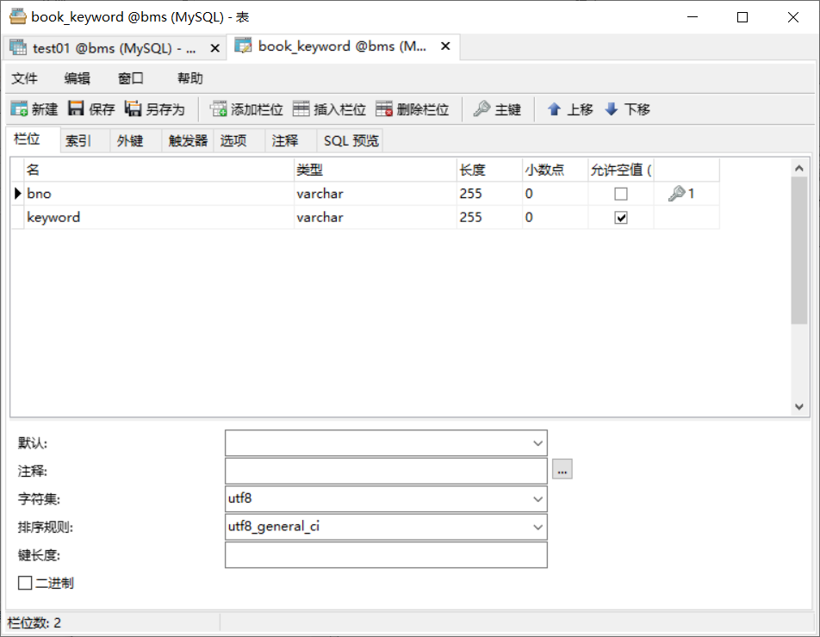

**seriesbook**

**bno:书号**

**seriesbook:从书**

**其中bno是表seriesbook 的主码, bno参照表book的主码**

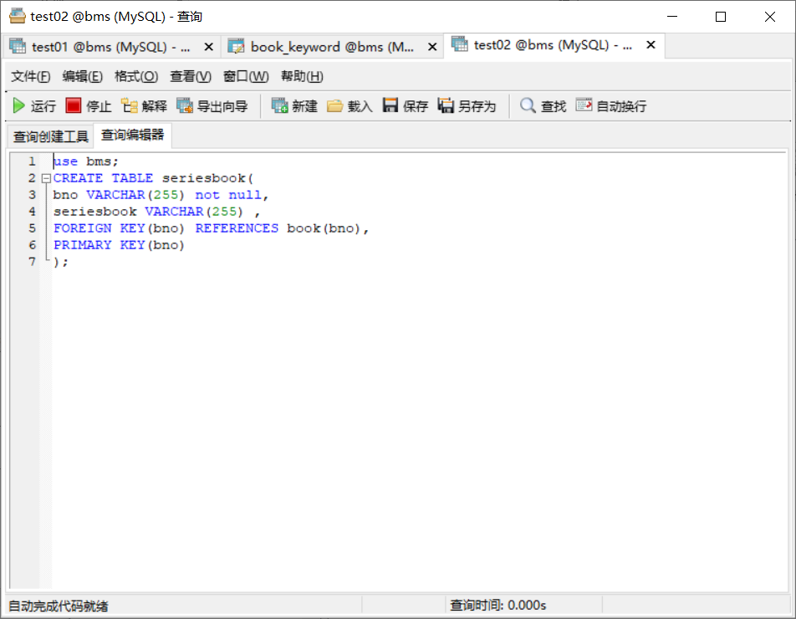

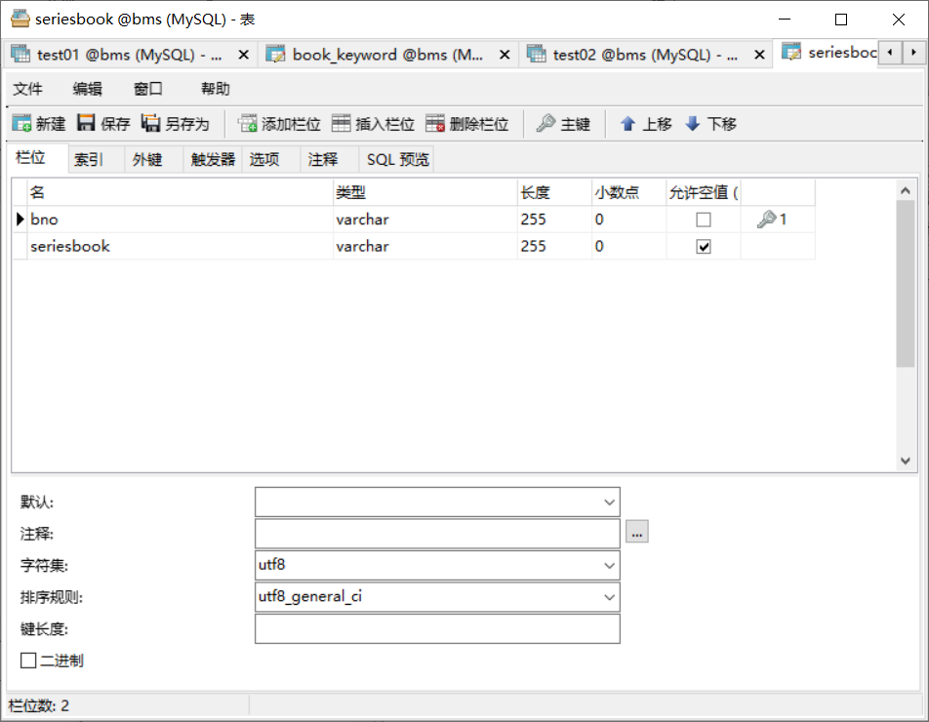

**2.采购管理**

**缺书登记**

**表：missing_book_registration**

**bno：书号**

**bname :书名**

**publishinghouse:出版商**

**sno:供应商号**

**missing_number:缺书数量**

**check_in_time: 登记时间**

**其中bno为表missing_book_registration的主码,同时参照表book的主码bno,为外码**

**sno也为外码,参照表supply的主码sno .**

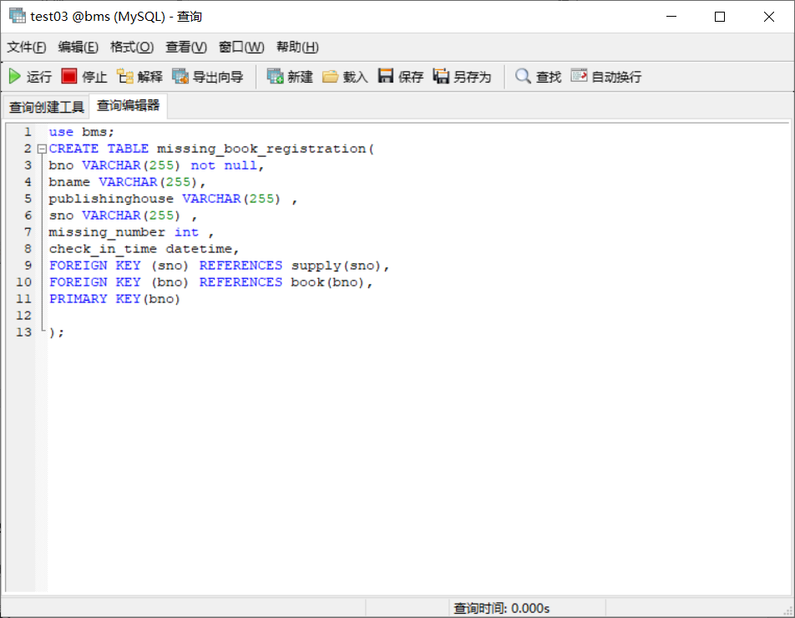

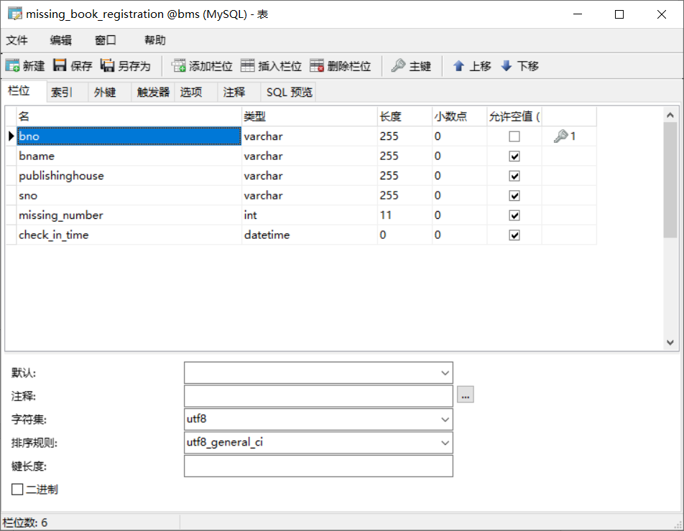

**3.客户管理**

**表 customer_management**

**ID:客户ID**

**password:密码**

**cname:名称**

**address:地址**

**account:账户余额**

**credit_rating:信用等级**

**其中ID为表customer_management主码**

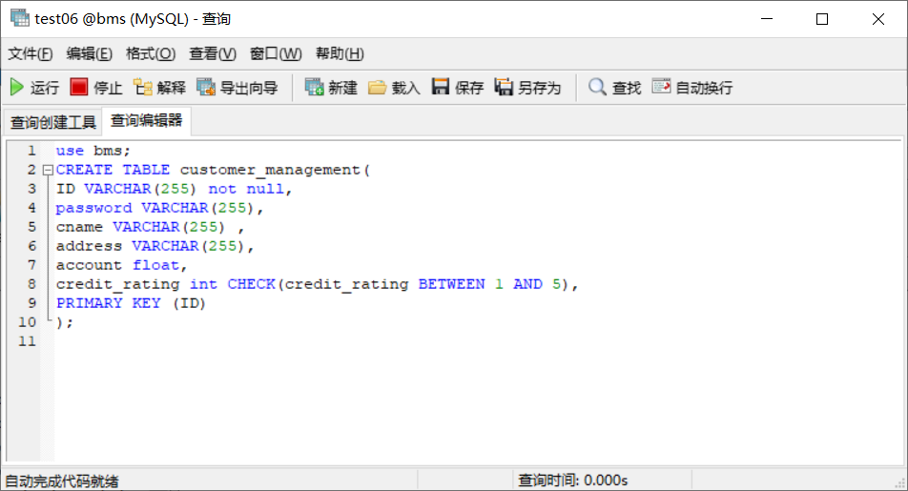

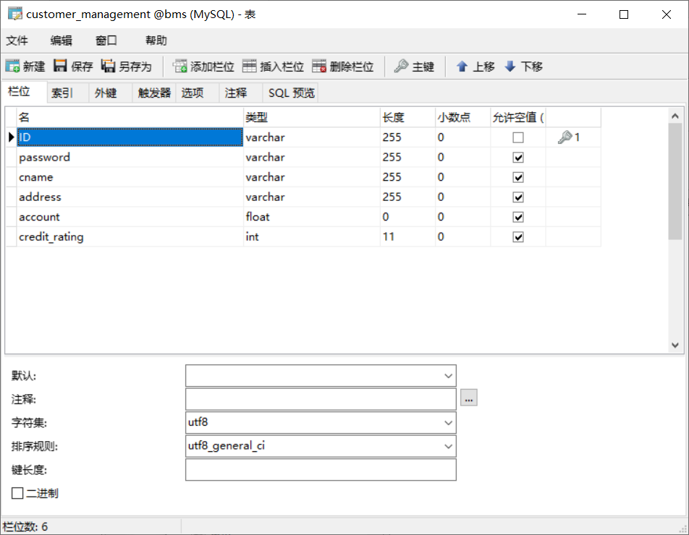

4.顾客订单

表customer_order

cno:订单号

order_date:订货日期

ID：客户ID

bno:书号

order_number:订书数量

amount:金额

deliver_address:发货地址

deliver_situation:发送情况

其中cno为表的主码，ID是外码参照customer_management的主码ID，bno是外码参展表book的主码bno

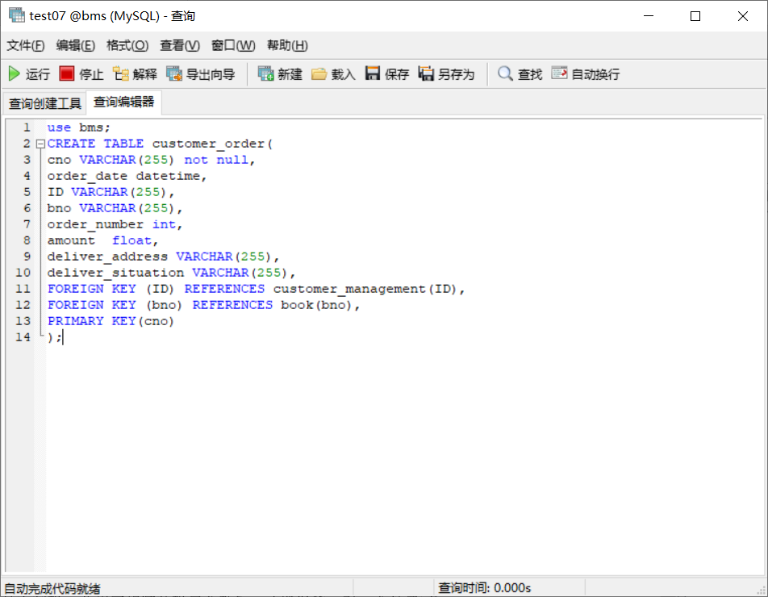

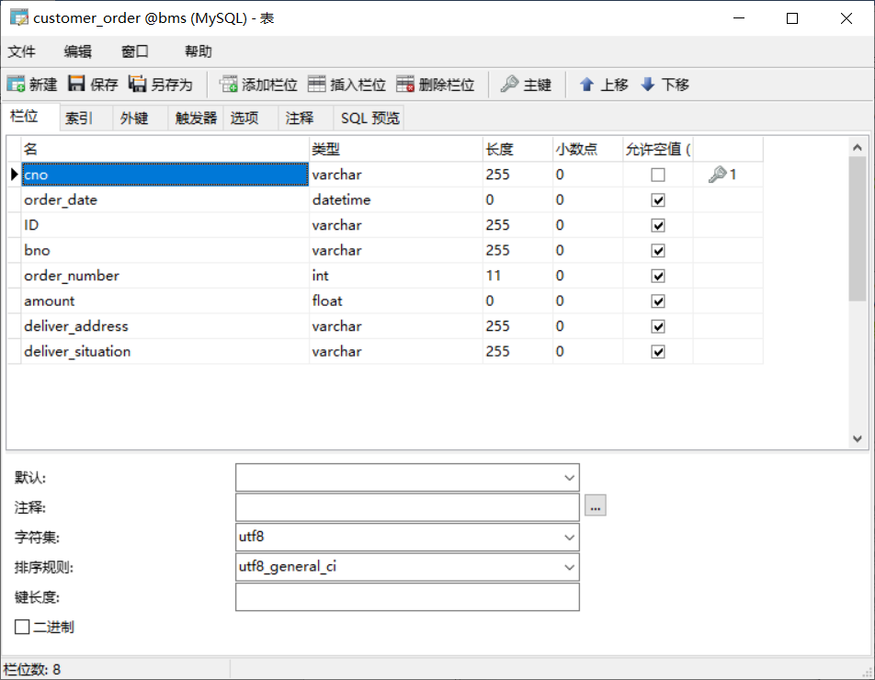

5.供应商管理

表supply

sno:供应商号

base_information:供应商基本信息

supply_information:供应商供货信息

其中sno为表的主码

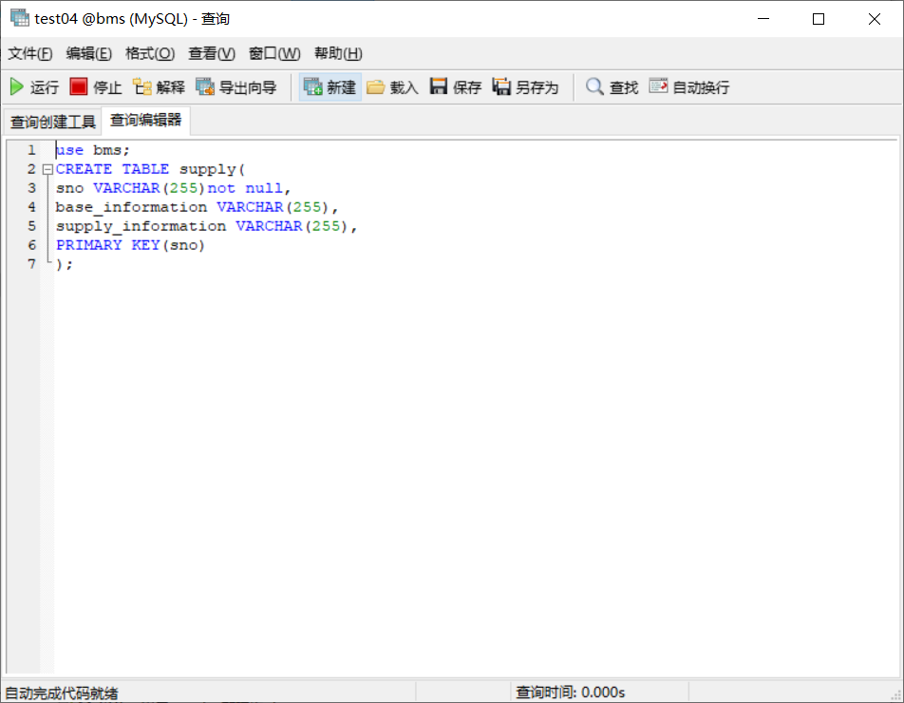

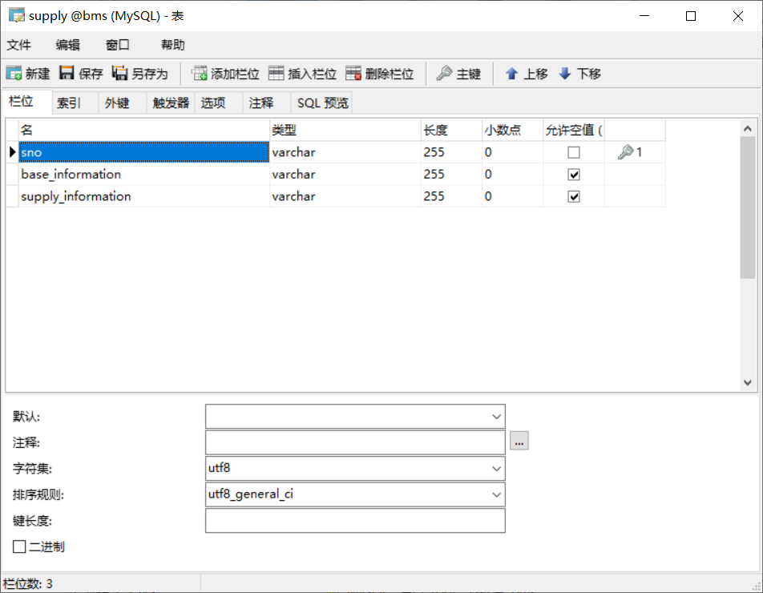

6.网上浏览查询

1）客户相关信息，包括：客户基本信息，客户历史订单信息，相关订单的发货信息等。

建立视图customer_information

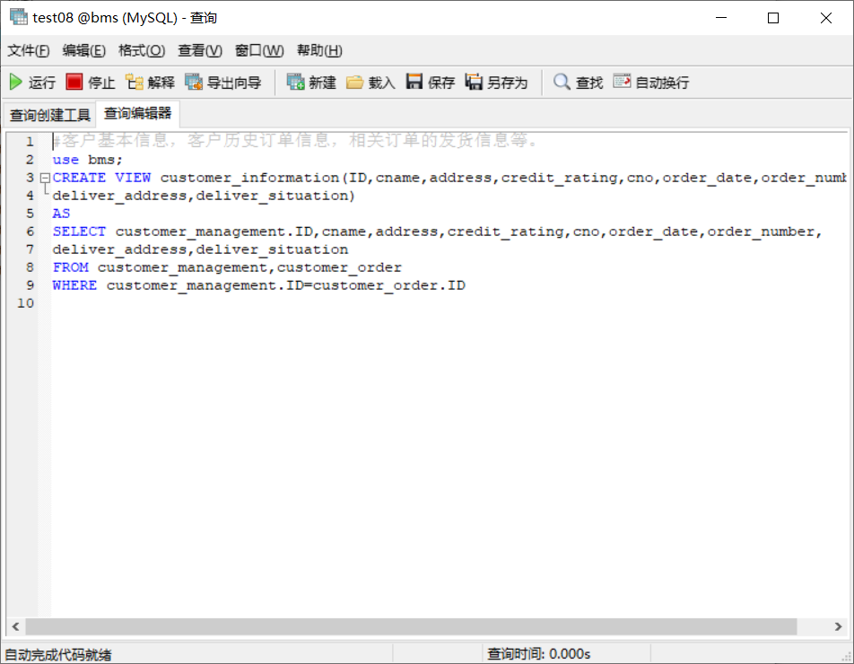

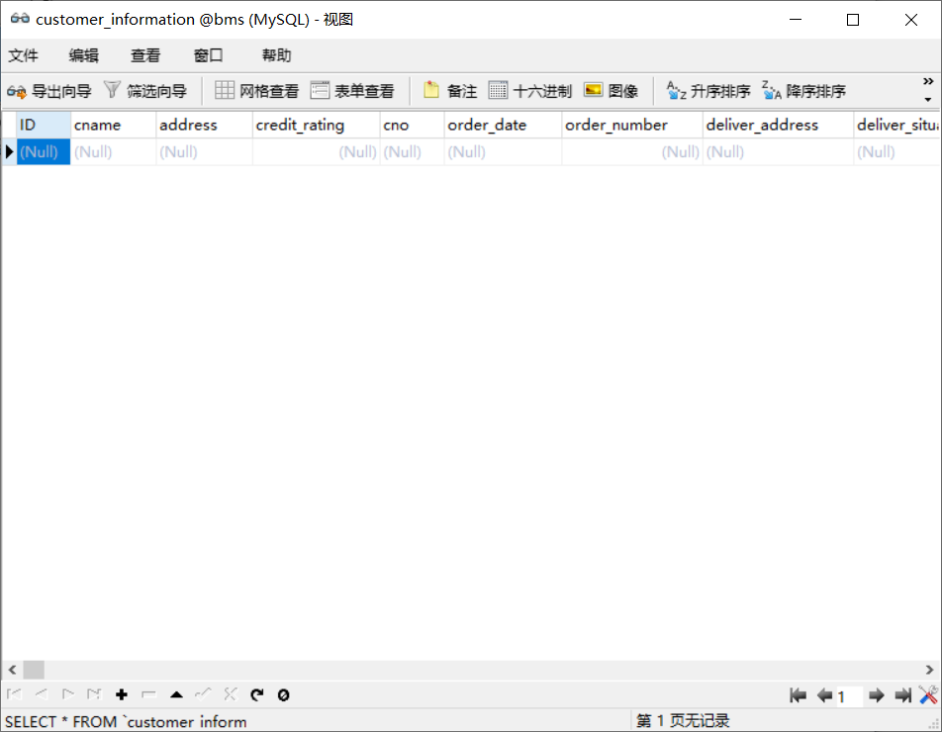

2）书目信息：可按照书号，书名，出版社，关键字（可指定匹配程度（可选））、作者（按第一，第二……作者查询（可选）），进行查询，并可进行模糊查询（可选）。

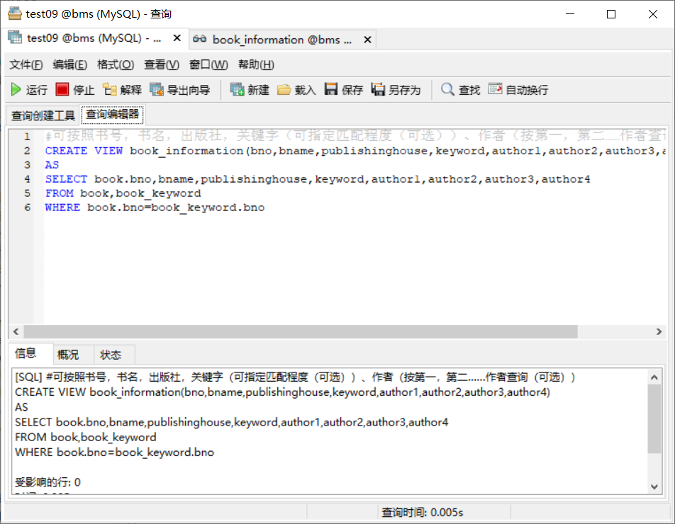

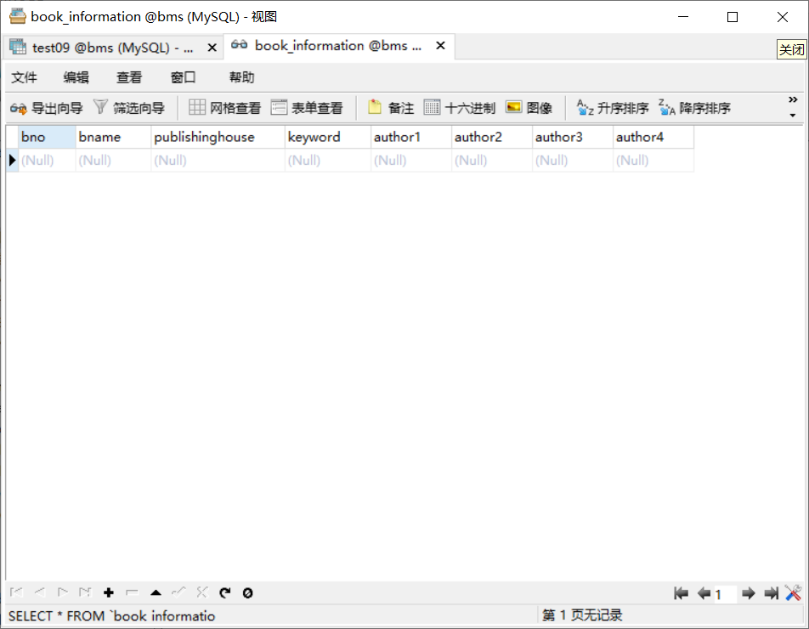

**出现的问题及解决方案：**

**教师评语及成绩**：